Служебные штрих-коды для сканера Proton IMS-3180

- Ввод количества:

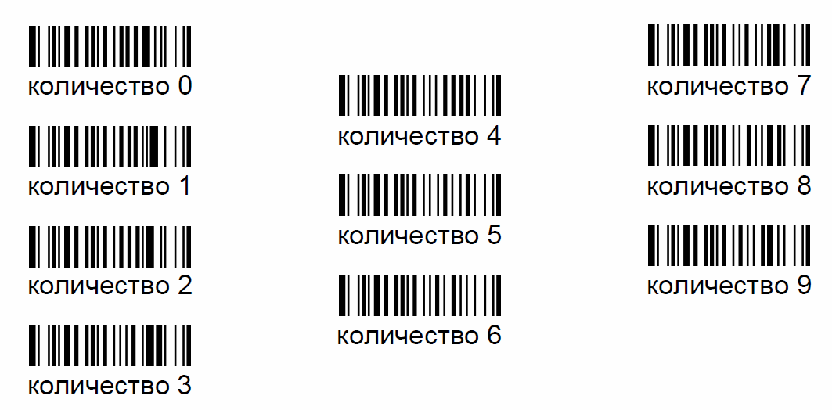

- Данные по «Браку»:

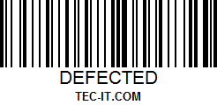

- Передача данных в МТ:



